按钮（等分按钮）
等分按钮的效果在移动端上特别的实用。整个按钮组宽度是容器的100%，而按钮组里面的每个按钮平分整个容器宽度。例如，如果你按钮组里面有五个按钮，那么每个按钮是20%的宽度，如果有四个按钮，那么每个按钮是25%宽度，以此类推。
等分按钮也常被称为是自适应分组按钮，其实现方法也非常的简单，只需要在按钮组“btn-group”上追加一个“btn-group-justified”类名，如下所示：
<div class="btn-wrap">
<div class="btn-group btn-group-justified">
<a class="btnbtn-default" href="#">首页</a>
<a class="btnbtn-default" href="#">产品展示</a>
<a class="btnbtn-default" href="#">案例分析</a>
<a class="btnbtn-default" href="#">联系我们</a>
</div>
</div>
运行效果如下：
HYPERLINK "http://img.mukewang.com/53e46af60001ab0306850099.jpg" 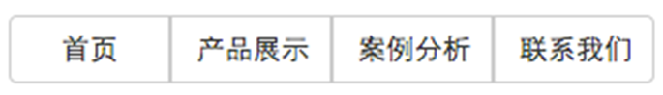
实现原理非常简单，把“btn-group-justified”模拟成表格（display:table），而且把里面的按钮模拟成表格单元格（display:table-cell）。具体样式代码如下：
/*源码请查看bootstrap.css文件第3277行～第3291行*/
.btn-group-justified {
display: table;
width: 100%;
table-layout: fixed;
border-collapse: separate;
}
.btn-group-justified > .btn,
.btn-group-justified > .btn-group {
display: table-cell;
float: none;
width: 1%;
}
.btn-group-justified > .btn-group .btn {
width: 100%;
}
特别声明：在制作等分按钮组时，请尽量使用<a>标签元素来制作按钮，因为使用<button>标签元素时，使用display:table在部分浏览器下支持并不友好。

任务
我来试试：完成下面任务
编辑代码实现“等分按钮”，效果图如下：
HYPERLINK "http://img.mukewang.com/53e85f02000127c604980057.jpg" 
备注:这一小节没有正确性验证，请查看结果窗口与任务所给的结果图片是否一致，从而判断输入代码是否正确。

